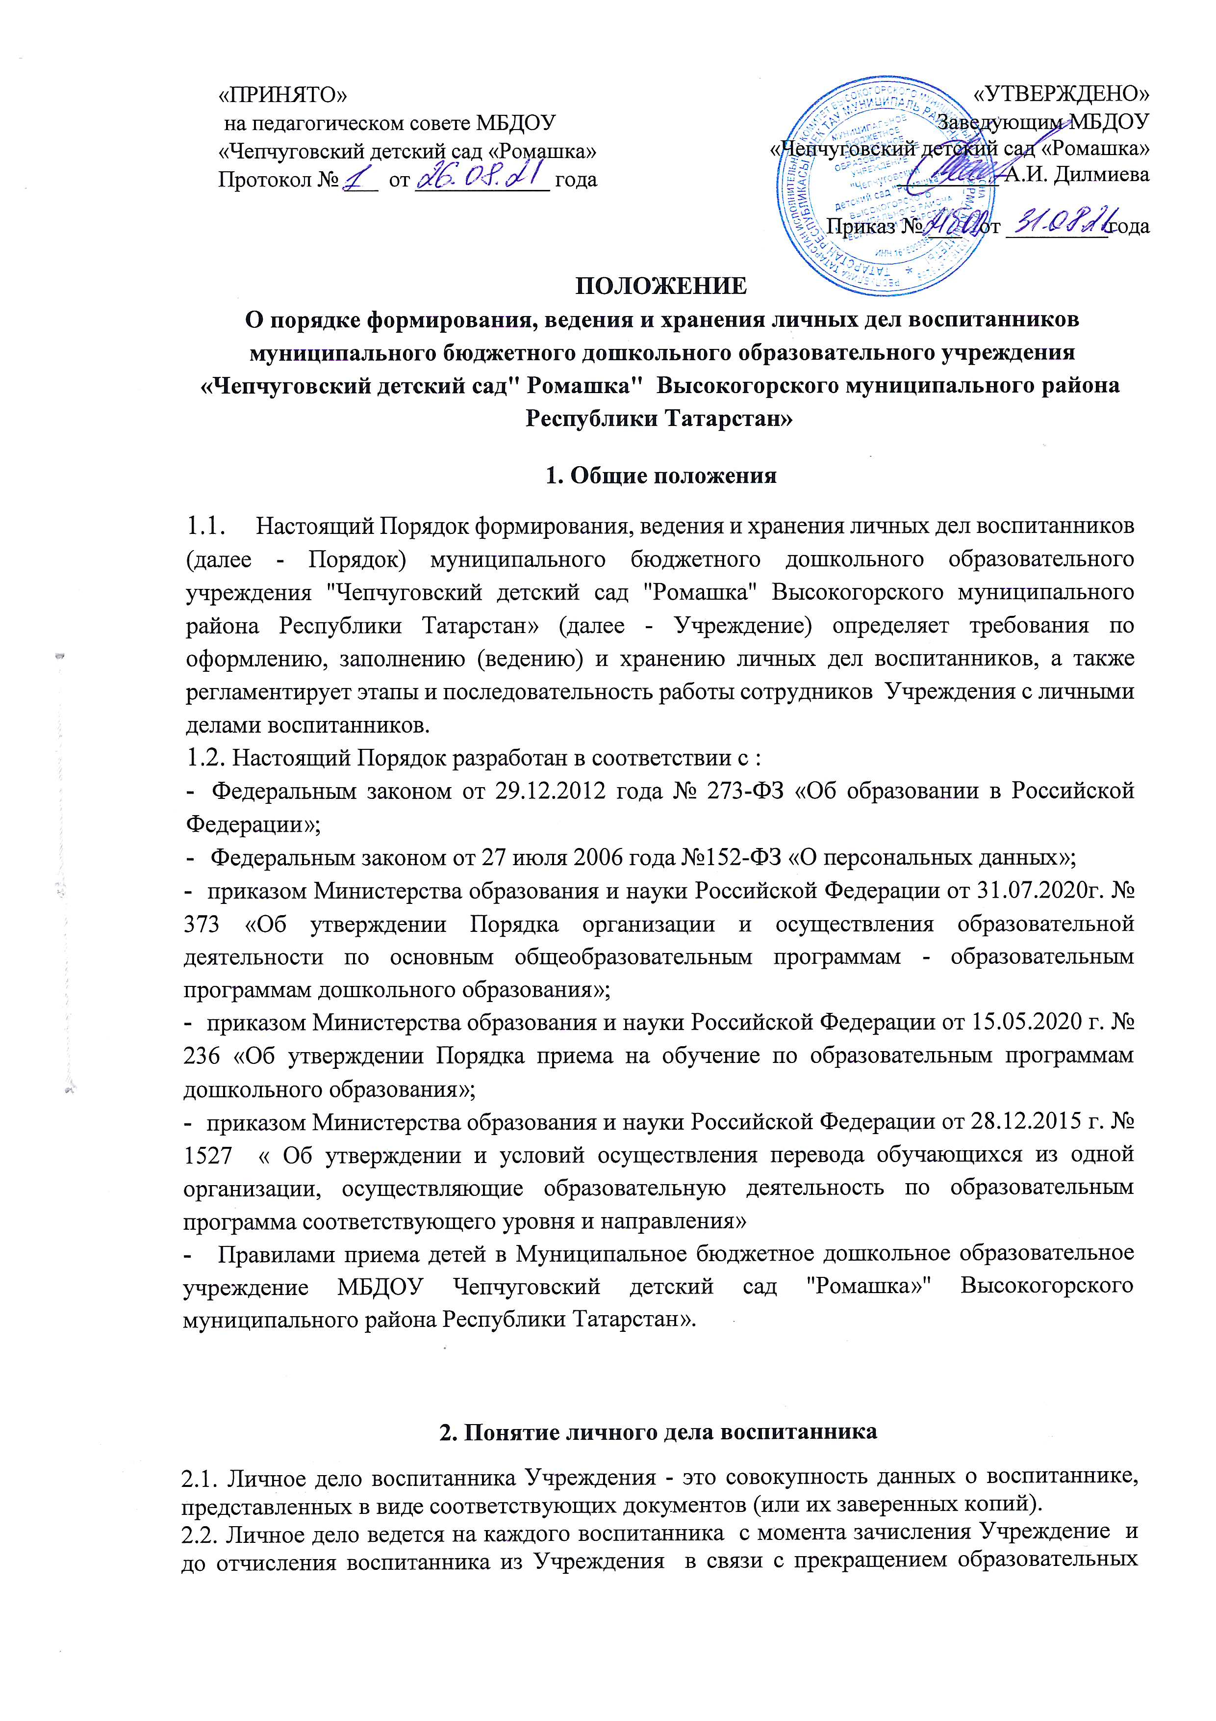

отношений между Учреждением и родителями (законными представителями) воспитанника.
3. Порядок формирования личного дела при зачислении воспитанника
3.1. На каждого воспитанника, зачисленного в Учреждение, формируется личное дело.
3.2. В личное дело воспитанника вкладываются следующие документы:
- заявление родителей (законных представителей) о приеме;
- согласие родителей (законных представителей) воспитанника на обработку их персональных данных и персональных данных воспитанника;
- копия документа, удостоверяющего личность родителей (законных представителей) ребенка, либо документ, удостоверяющий личность иностранного гражданина или лица без гражданства в Российской Федерации в соответствии со статьей 10 Федерального закона от 25 июля 2002 г. N 115-ФЗ "О правовом положении иностранных граждан в Российской Федерации";
- копия свидетельства о рождении ребенка или для иностранных граждан и лиц без гражданства
– копии документов, удостоверяющих личность ребенка и подтверждающих законность представления прав ребенка;
- копия документа, подтверждающего установление опеки (при необходимости);
-копия документа, удостоверяющего льготу на ребенка и родителя (законного представителя);
- копия свидетельства о регистрации ребенка по месту жительства или по месту пребывания на закрепленной территории или документа, содержащего сведения о месте пребывания, месте фактического проживания ребенка;
- документ психолого-медико-педагогической комиссии (при необходимости);
- копия медицинского заключения, для детей, которые поступают в детский сад впервые (хранится у старшей медсестры)
- согласие родителей (законных представителей) на обучение по адаптированной образовательной программе дошкольного образования на основании заключения психолого-медико-педагогической комиссии – для детей с ограниченными возможностями здоровья (ОВЗ) (при необходимости)
- заявление родителя (законного представителя) на изучение татарского языка в рамках, определенных образовательной Программой;
Перечень документов, представленных родителями (законными представителями) воспитанника дополнительно, вносится ими собственноручно в заявление о приеме.
3.3. Представленные копии документов заверяются подписью заведующего и печатью Учреждения.
4. Порядок ведение и хранения личных дел воспитанников
4.1. Формирование личного дела воспитанника осуществляет ответственное лицо, назначенное приказом заведующей Учреждения
4.2. Личное дело имеет номер, соответствующий номеру в книге учета движения детей.
4.3. Общие сведения о воспитаннике корректируются по мере изменения данных.
В течение учебного года в личное дело воспитанника могут дополнительно вкладываться документы (их копии):
- дополнительное соглашение (дополнительные соглашения) к договору;
4.4. Личные дела воспитанников каждой группы формируются в одну папку. В папку вкладывается список группы в алфавитном порядке с указанием номера личного дела.
4.5. Личные дела располагаются в папке в алфавитном порядке.
4.6. Папки с личными делами хранятся в кабинете заведующего Учреждения.
5. Порядок хранения личных дел воспитанников при выбытии из Учреждения.
5.1. При выбытии воспитанника из Учреждения личное дело может быть выдано родителям (законным представителям) по их заявлению. Выдача личного дела родителям (законным представителям) осуществляется заведующей Учреждения после издания приказа об отчислении.
5.2. При выдаче личного дела заведующий делает отметку о выдаче личного дела в книге учета движения детей.
5.3. Личные дела воспитанников, завершивших дошкольное образование, а также личные дела, не затребованные родителями (законными представителями) воспитанников, оформляются в архив Учреждения, путем сшивания в одну книгу, где хранятся в течение одного года со дня отчисления воспитанника из Учреждения, после уничтожается путем сжигания.
6. Порядок проверки личных дел
6.1. Контроль за состоянием личных дел осуществляется заведующей Учреждения.
6.2. Проверка личных дел воспитанников проходит в начале учебного года. В необходимых случаях проверка осуществляется внепланово, оперативно.
6.3. Цели и объект контроля – правильность оформления личных дел воспитанников Учреждения .
6.4. По итогам проверки составляется справка с указанием замечаний (при наличии замечаний). - это совокупность данных о воспитаннике, представленных в виде соответствующих документов (или их заверенных копий).

